Департамент науки і освіти
Харківська обласна державна адміністрація

Комунальний заклад «Харківська обласна станція юних туристів» Харківської обласної ради

Розробка практичного заняття
«Організація віртуальної екскурсії»
з вихованцями краєзнавчих гуртків

Автор-укладач: Пристюк Надія Петрівна,
керівник гуртків Комунального закладу
«Харківська обласна станція юних туристів»
Харківської обласної ради

Харків -2019
Розробка екскурсії за темою «Літературні діячі Харківщини другої половини ХVІІІ–ХІХ ст.»
Мета: ознайомлення вихованців з історією та культурою рідного краю, удосконалення навичок роботи з різними джерелами інформації, пошук потрібної інформації в мережі Інтернету, формування сталого інтересу до історії рідного краю, відчуття поваги до пам’яток історії та культури.
Обладнання: мультимедійне обладнання та ноутбук.
І етап. Мотивація. (даний етап заняття має особливе значення, бо на заняттях гуртків вихованці не отримують оцінок, їх зацікавленість предметом, бажання відвідувати заняття залежать від уміння керівника зацікавити, подати матеріал таким чином, щоб вихованці, підхопивши ідею, самі продовжували пошукову діяльність).
Мотиваційний етап можна провести кількома способами:
1 «Візуальний». На слайді розміщені портрети відомих та маловідомих письменників 18-19ст., що постійно або певний час проживали та працювали в Харкові, серед них може бути один чи два портрети відомих письменників даного періоду, які наше місто ніколи не відвідували.
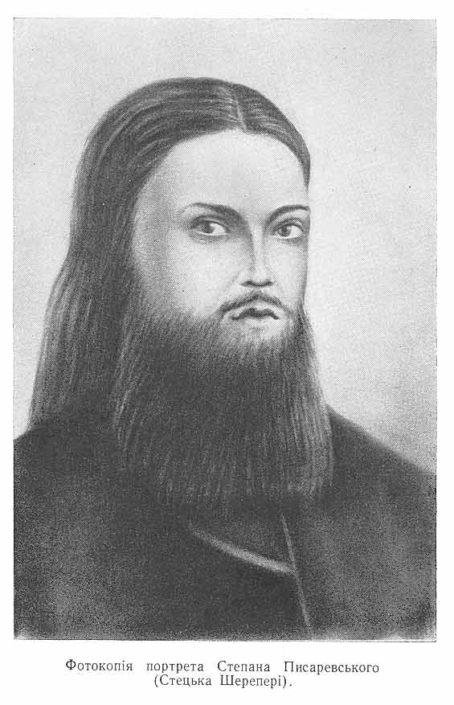 | 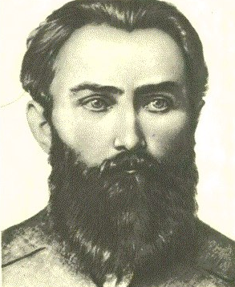 | 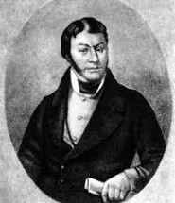 | 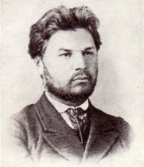
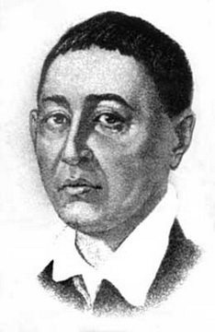 | 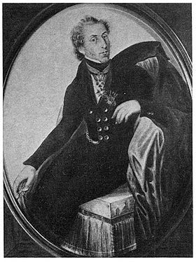 | 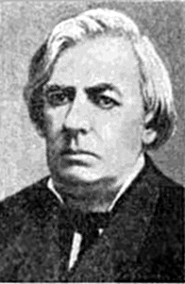 | 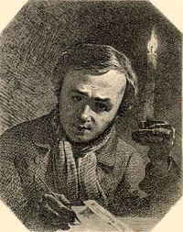
Дітям пропонується провести «міні розслідування» назвати відомих їм діячів, пояснити що цих діячів може пов’язувати, хто з цих людей є зайвим, та чому ця людина не може бути включена до логічного ланцюжка. Вихованці, спираючись на знання, отримані на уроках історії, української літератури та власний досвід виконують завдання. Важливо, щоб ця робота виконувалася всією групою. Кожен вихованець має висловити власну думку. Частіше за все вихованці легко впізнають відомих письменників, а тих, хто не вивчається в школі, діти не знають, труднощі викликають і так звані «зайві» у ланцюжку і ці прогалини в знаннях та розуміння того, що всі ці люди мають відношення до рідного краю, викликає зацікавлення до теми.
2. «Звуковий». Вихованцям пропонується прослухати уривки пісень «Гей була в мене коняка», «Де ти бродиш, моя доле?..», «За Немань іду». Діти мають зробити припущення: до якого жанру відносяться ці пісні, коли вони були складені, як вони пов’язані з темою заняття? (Частіше за все діти вважають, що це народні пісні, які були популярними на нашій території.) Керівник пояснює, що дані пісні складені нашими земляками, але сприймаються як народні, а пісня «Гей була в мене коняка» на Кубані вважається кубанською народною. Це спонукає дітей до подальшого дослідження.
3. «Краєзнавчий». Вихованцям пропонується гра «Екскурсія по місту». Керівник пропонує розглянути фотографії екскурсійних об’єктів (пов’язаних з темою заняття) та розповісти, де ці об’єкти знаходяться та історію їхнього зведення. Наприклад:
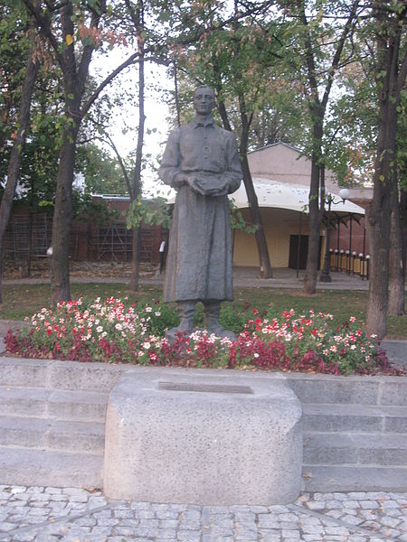 | 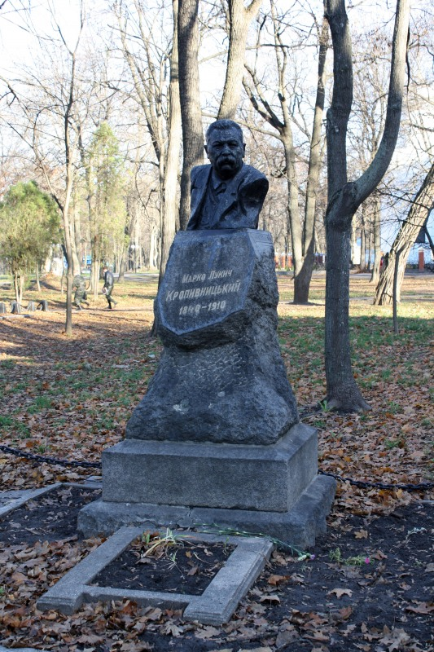 | 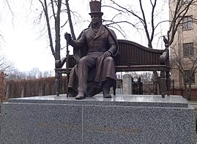 | 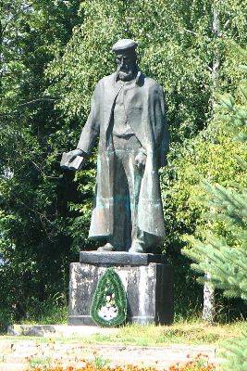 | 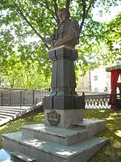
ІІ етап. Підготовка до складання екскурсії.
Складаємо план екскурсії відповідно до теми заняття .
1. План (складається методом «мікрофон». Кожен вихованець пропонує діяча, про якого має йтися в майбутній екскурсії (керівник корегує, підказує).
2. Об’єднання вихованців в експертні групи: І група - «Біографи», ІІ група - «Фотографи-краєзнавці», ІІІ група - «Журналісти».
3. Розробляємо пам’ятки для роботи кожної групи:

І група «Біографи» | ІІ група «Фотографи-краєзнавці» | ІІІ група «Журналісти»
1. Скласти список письменників, які навчалися, працювали, жили в нашому місті чи області.  2. Дослідити біографії діячів, звернути особливу увагу на їх діяльність, пов’язану з Харківщиною. | 1. Створити список архітектурних, скульптурних об’єктів пов’язаних з життям та діяльністю обраних осіб.  2. Відвідати та сфотографувати, або знайти необхідні фотографії в мережі Інтернет.  3*. Скласти карту екскурсійного маршруту з відмітками всіх уцілілих об’єктів. | 1. Знайти цікаві факти біографії, легенди, пов’язані з життям обраних діячів.  2. Знайти (якщо такі наявні) висловлювання інших культурних діячів щодо того чи іншого письменника.
Розподіл завдань по групах можливе і в іншому варіанті. Наприклад, завданням кожної групи може бути підготовка інформації про якогось одного, (або декількох) діячів (обов’язково обговорюється з вихованцями).У такому випадку у кожній групі вихованці розподіляють «ролі», тобто самі визначають, хто буде біографом, фотографом, кореспондентом тощо.
4. Повторюємо правила безпечної роботи з мережею Інтернет.
ІІІ етап. Робота в групах. Пошук та систематизація матеріалу, необхідного для створення екскурсії.
Створення інформаційних карток для екскурсії (всі групи разом). Інформація, яку отримали групи, заноситься в спеціальні інформаційні картки, обов’язково з вказівкою літератури або адреси сайтів, з яких вона була взята (Додаток А).
ІV етап. Оформлення презентації до екскурсії, складання контрольного тексту екскурсії за матеріалами з інформаційних карток (Додаток А).
V етап. Представлення екскурсії ( по групах).
VІ етап. Підсумок заняття. Можливе проведення гри «Брей –ринг». Вихованці об’єднуються в групи, або залишаються у своїх робочих групах, і змагаються між собою.
Завдання для «Брей-рингу»:
1. Про кого з митців Грабовський казав, що його твори «...з язикового погляду найбільш бездоганний, ніж інші»?
2. Де в нашому місті міг би бути пантеон видатних людей?
3. Цей діяч з 38 років життя провів у в’язниці 20. Назвіть його.
4. За виконання якої пісні Марка Кропивницького ледь не ув’язнили?
5. Кого Григорій Сковорода міг оцінити словами: «туповат», «туп», «весьма туп», «сущая бестолковщина», «понят», «весьма понят», «наверное понят», «возможно не понят»,«остр», «весьма остр», «зверок вострой»?
6. Хто з досліджених діячів має відношення до заснування міста Харків?
7. Де та коли було встановлено пам’ятник ректору Харківського університету, який обіймав цю посаду з1841по 1849рр?
8. На місці чийого будинку зараз знаходиться студентська поліклініка?
9. Яку Харківську вулицю зробив відомою у своєму творі Григорій Федорович Квітка – Основ’яненко?
10. Під яким псевдонімом писав Степан Писаревський?
Ще один варіант проведення підсумку заняття: запропонувати вихованцям розгадати кроссенс.
Кроссенс це – асоціативний ланцюжок, замкнутий у стандартне поле із дев’яти квадратів (як у грі «Хрестики –нулики».) Дев’ять зображень розташовані в ньому таким чином, що кожен малюнок має зв’язок з попереднім та наступним, а центральний об’єднує за смислом одразу декілька.
Наприклад:
Біографія якого письменника тут зашифрована?
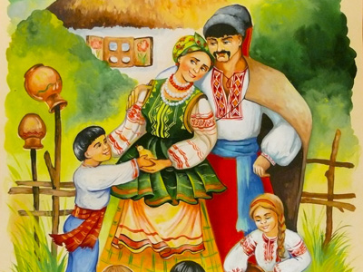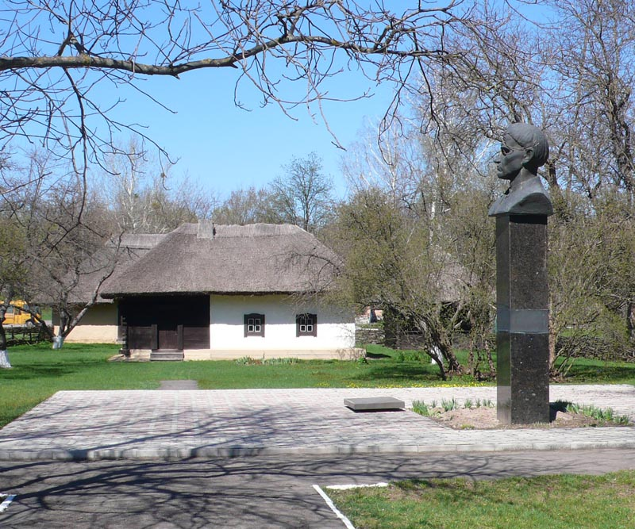 | 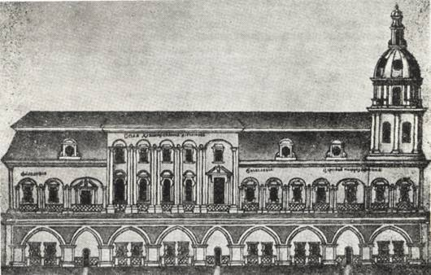 | 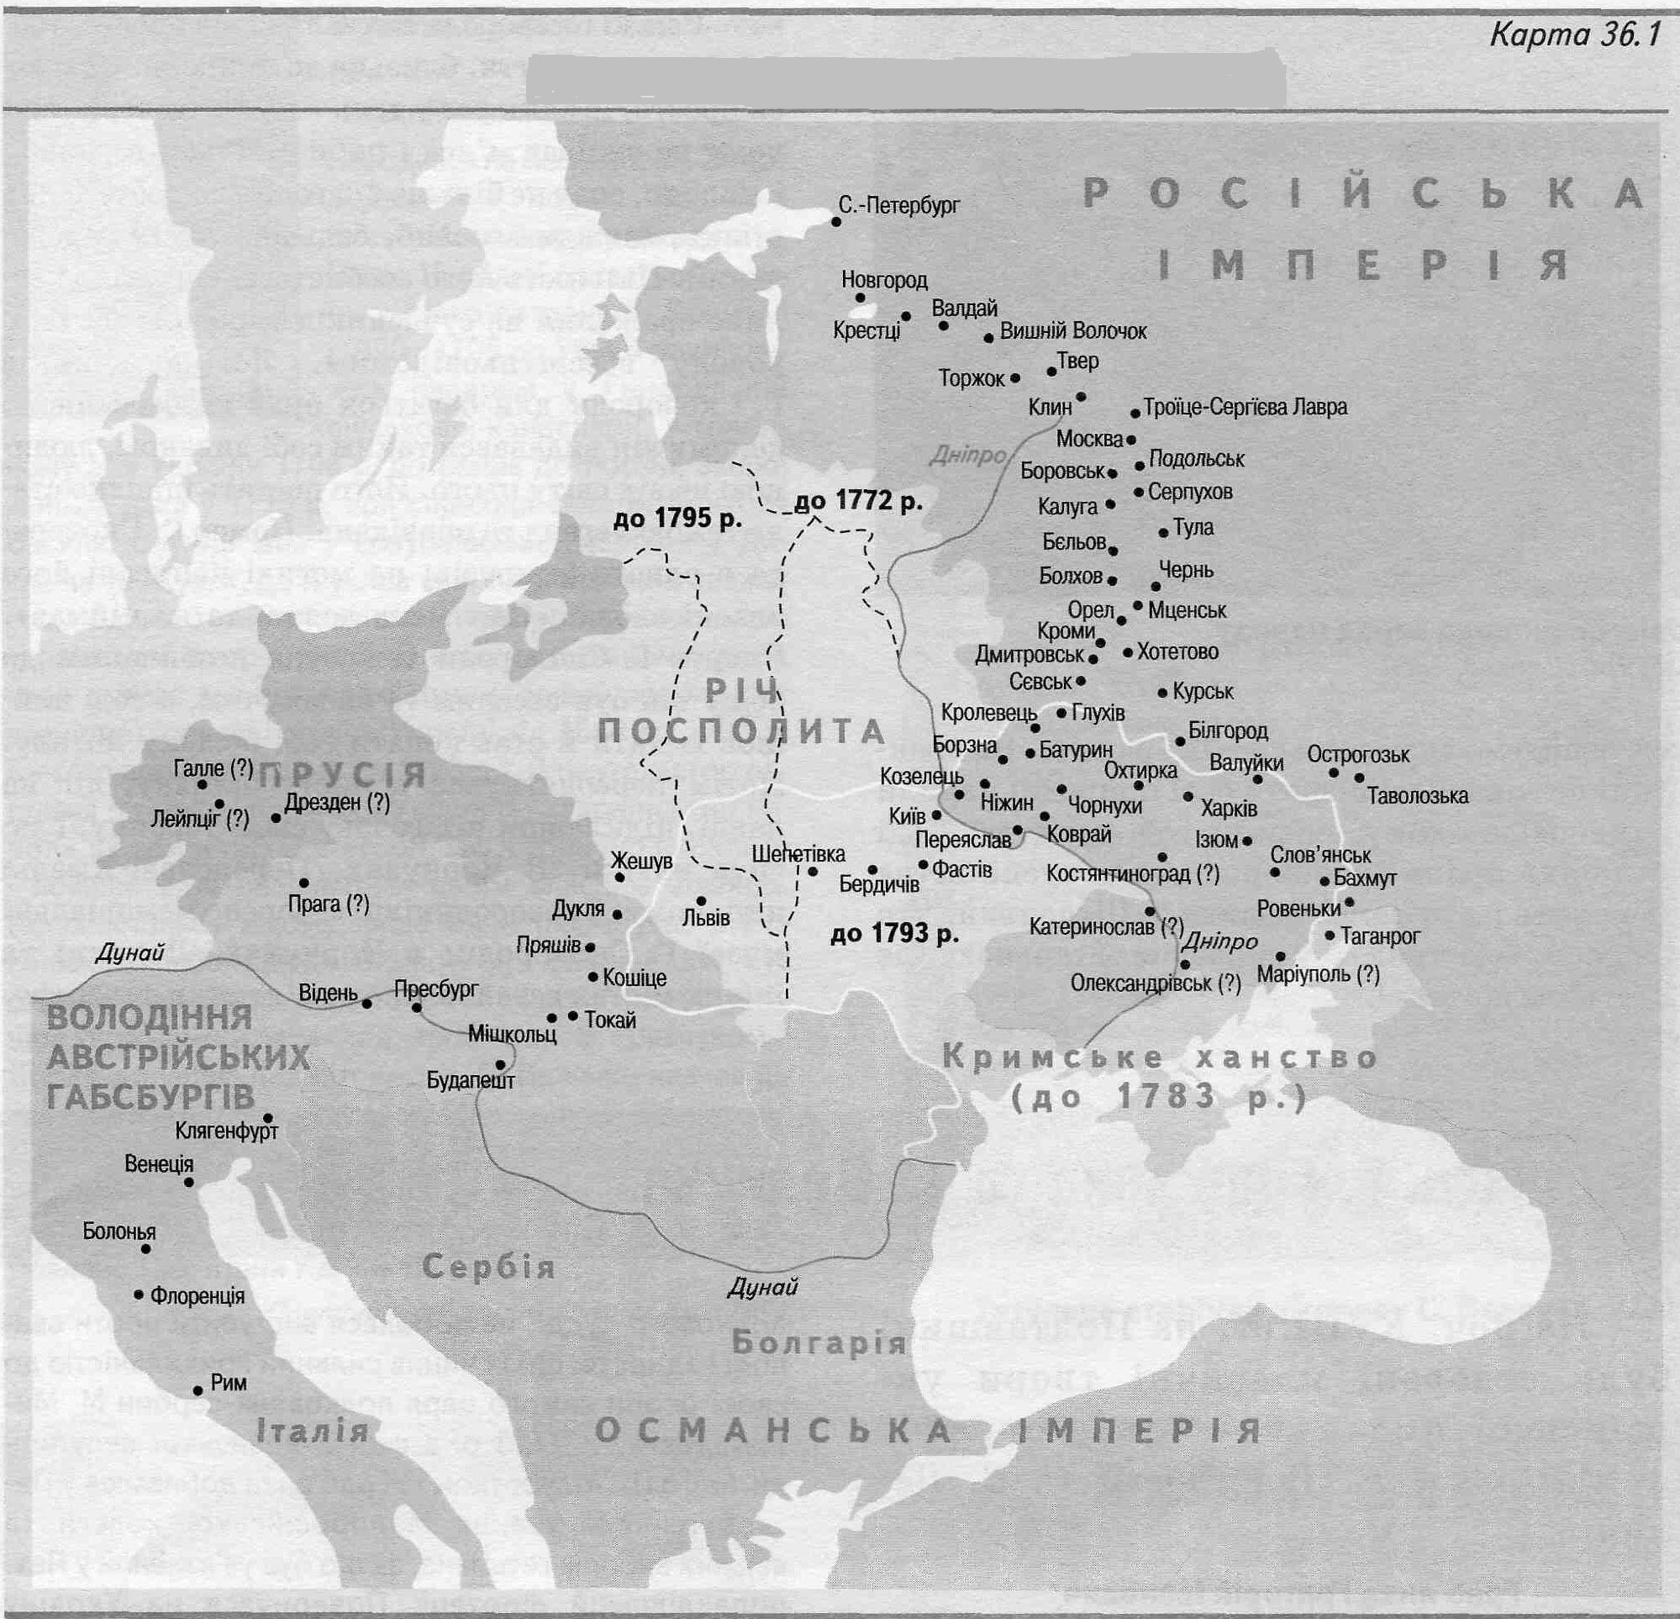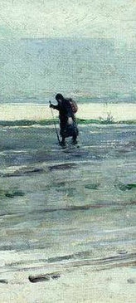
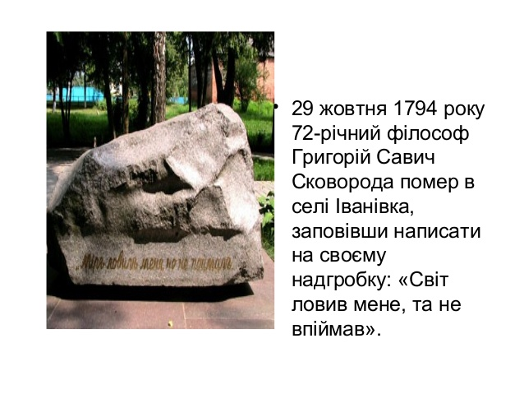 |  | 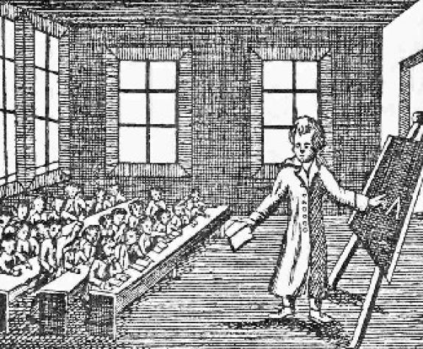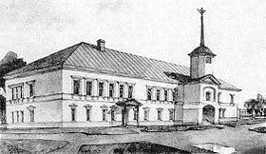
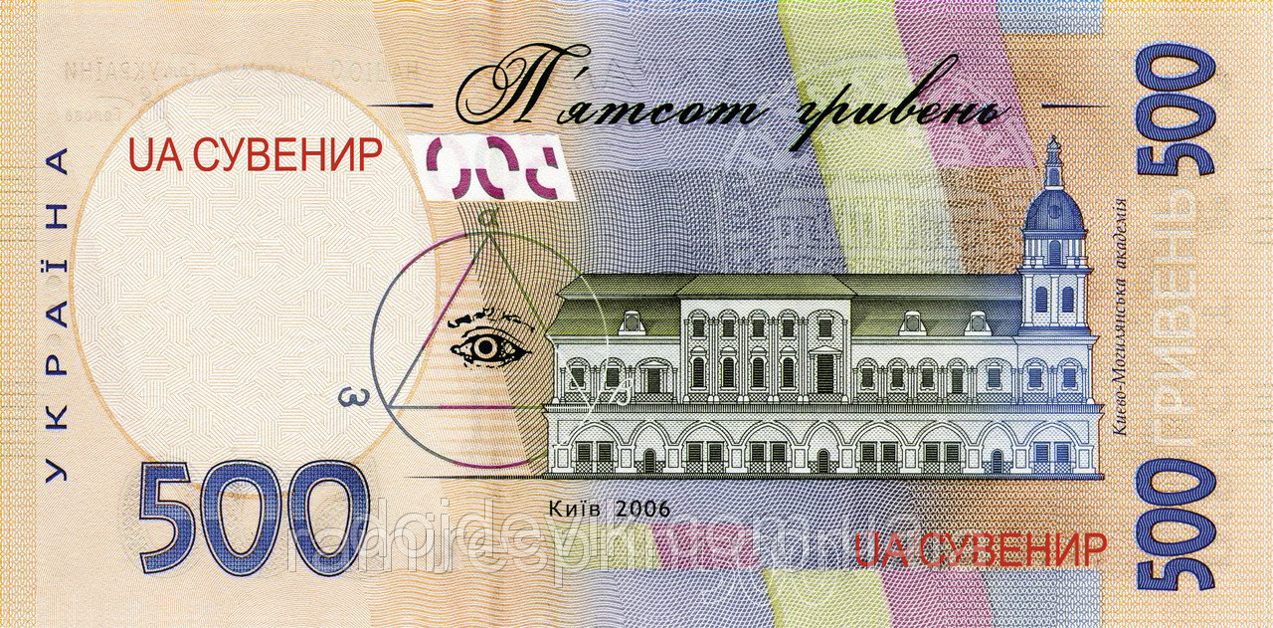 | 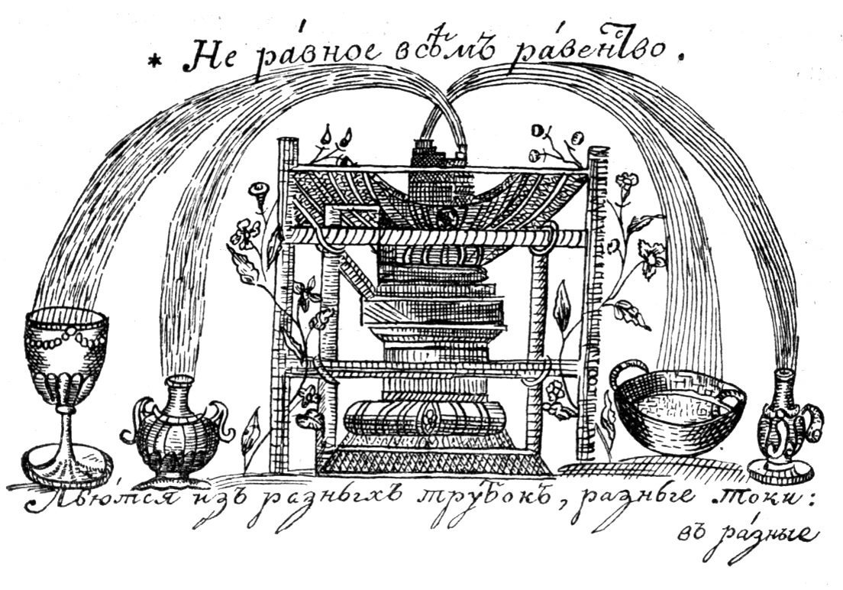 | 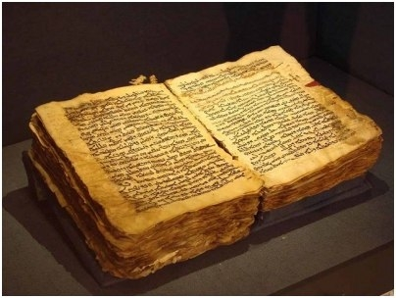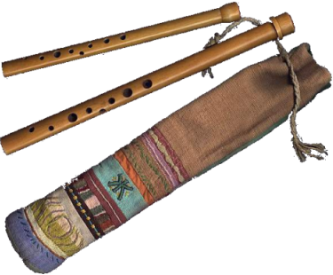

VІІ етап. Рефлексія.
Вихованці по черзі мають розказати про свої враження від виконання роботи, використовуючи такі початки речень:
«-я дізнався...», «- я навчився...», «- я зрозумів...».

Додаток А
Інформаційні картки для екскурсії на тему «Літературні діячі Харківщини другої половини ХVІІІ –ХІХ ст.»

Прізвище ім’я по батькові | Біографія | Об’єкт | Цікаві факти
Григорій Савич Сковорода  (1722-1794рр.)  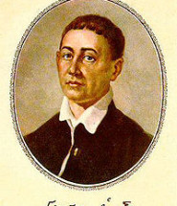 | Народився 3 грудня 1722 року в сотенному містечку Чорнухи Лубенського полку, що нині на Полтавщині, у небагатій козацькій родині.  Після здобуття початкової освіти в сільській школі з 1734 року (Григорію 12) навчався у Києво-Могилянській академії. Його навчання в Академії, з перервами, тривало до 1753-го. Протягом навчання в Академії вивчив латинську, грецьку, церковнослов'янську, польську, німецьку та інші мови, ознайомився з творами багатьох філософів та письменників, від античних до йому сучасних. У 1741 році Григорія забрали до Петербурга для співу в придворній капелі, звідки він повернувся в 1744-му. Згодом, у 1745–1750 роках, Сковорода їде до Європи. Після мандрівки він повернувся в Україну, працював професором у Переяславі, в Харкові, приватно перекладав Плутарха, писав свої твори. З 1754 по 1759 рік жив у с. Коврай на Черкащині, тут він написав низку віршів до своєї славнозвісної збірки «Сад божественних пісень».  Під кінець 70-х років XVIII ст., після різних конфліктів з владою, Григорій Сковорода обрав зовсім новий і незнаний до того стиль життя, а саме — мандрівку. І ця мандрівка тривала до самої смерті, майже тридцять років. Була вона повна пригод, оповита переказами й легендами. У ній ніколи не розлучався філософ із Біблією, сопілкою або флейтою і своїми писаннями.  Помер 9 листопада 1794 в селі Пан-Іванівка (на сьогодні Сковородинівка) Золочівського району Харківської області. | 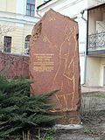  Пам'ятний знак українському письменнику та філософу Григорію Сковороді встановлено на місці будівлі Харківського колегіуму, де Григорій Савич був викладачем. Скульптор Л. О. Твердянська  Харківський колегіум (був зруйнований у 1903 році, зараз на цьому місці келії Покровського монастиря)  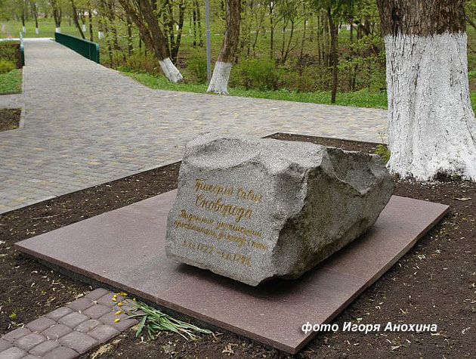  Могила селі Пан-Іванівка (зараз Сковородинівка) Золочівського району Харківської області. (напис на могилі «Світ ловив мене та не спіймав»)  Пам'ятник Григорію Сковороді було відкрито 3 вересня 1992 року. Бронзова скульптура філософа роботи Івана Кавалерідзе встановлена поблизу Історичного музею на Терасній гірці. | Був неординарною особистістю, взяти хоча б факт його вчителювання у Харкові. Замість оцінок, Григорій Савич писав «туповат», «туп», «весьма туп», «сущая бестолковщина». Або: «понят», «весьма понят», «наверное понят», «возможно не понят». Розумників оцінював званнями: «остр», «весьма остр», «зверок вострой», тобто той, що знання хапає на льоту.  Цікаво, що будучи досить відомою людиною в Україні завдяки своїм поглядам, переконанням – за життя не було надруковано жодного твору, хоча в рукописному варіанті вони все таки були. Інколи підписував свої листи подвійним іменем Григорій вар Сава Сковорода, Даниїл Майнгард.  Його улюбленою місцевістю було село Іванівка, що на Харківщині (нині Сковородинівка). Про стиль його життя з харківського періоду його перший біограф пише:  «Уставав дуже рано, їв раз на день, без м'яса і риби, був завжди веселий, сильний, рухливий, з усього задоволений, до всіх добрий, усім готовий послужити. Поважав і любив добрих людей без різниці їх стану, навідувався до хворих, розважав сумних, ділився останнім з тим, хто нічого не мав.»  («Житіє Сковороди»).  Відчуваючи свою смерть Григорій Сковорода у 1794 році прийшов сюди помирати. До обіду він скликав своїх друзів, провівши весело час. Потім пішов і викопав собі могилу у парку, уславши її дубовим листям. Зайшовши до хати – перевдягнувся у чистий одяг, поклав торбу під голову і заснув вічним сном.

Григорій Федорович  Квітка-Основ’яненко (1778-1843рр.) | Народився 29 листопада 1778р. у селі Основа біля Харкова. Здобув домашню освіту. В 1796—1797. був ротмістром Сіверського карабінерного та Харківського кірасирського полків. Після відставки близько 10-ти місяців, з червня 1804 до квітня 1805, відбував послух у Курязькому монастирі. В 1806 р. служив у народному ополченні, був повітовим предводителем дворянства (1817–28), згодом — головою Харківської палати кримінального суду.  Став активним діячем громадського і культурного життя Харкова. Обирався членом Товариства наук при Харківському університеті. Був співзасновником Харківського професійного театру (з 1812 — його директор), Благодійного товариства (1812), Інституту шляхетних дівчат (1812), Харківської губернської бібліотеки (1838). Протягом 1817—1828 pp. Г. Квітка чотири рази переобирався Предводителем дворян Харківського повіту.  З 1827 р. почав писати прозу і драматургію. Перша книга «Малороссийских повестей, рассказываемых Грыцьком Основьяненком» («Маруся», «Салдацький патрет», «Мертвецький Великдень») вийшла у 1834 р. У 1837р. вийшла друга книга «Малороссийских повестей, рассказываемых Грыцьком Основьяненком».  У 1840 р. Г.Ф. Квітка очолив Харківську палату карного суду на посаді надвірного радника. Письменник помер 20 серпня 1843р., похований у Харкові. | 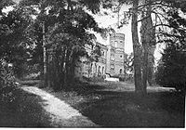  Палац Квіток в слободі Основі. (зруйнований)  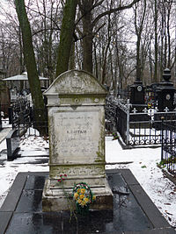  могила на 2-гому міському кладовищі по вул. Пушкінській.  пам’ятник на вул. Квітки-Основ’яненка поставлений у 1993 році | Іван Франко назвав його одним з письменників, що увійшли до числа перших авторів «людської повісті».  П'єси «Шельменко-денщик» і «Сватання на Гончарівці» не втратили своєї шаленої популярності. Іх і сьогодні вдало ставлять на сценах українських та зарубіжних театрів..  Церемонія поховання письменника зібрала майже весь Харків.  У 2008 році НБУ випустило монету номіналом 2 гривні, присвячену Григорію Квітці-Основ'яненку.  .

Степан Писаревський  (1780 — 1839) | Степан Писаревський народився у м. Вовчанськ Харківської області.  Навчався у Харківському колегіумі, після закінчення якого займав високі духовні посади в Харкові, Богодухові, Вовчанську.  Творчу діяльність під псевдонімом Стецько Шереперя розпочав із 1813 року. Під цим же псевдонімом в альманах "Сніп" і "Ластівка" друкував вірші і байки.  Творча енергія Степана Писаревського передалася дружині і сину. Родина Писаревських довгий час була авторитетом для літераторів-початківців, згуртовувала молодих письменників, влаштовувала літературні дискусії.  Окремі поетичні доробки Стецька Шерепері стали народними піснями «Де ти бродиш, моя доле?..», «За Немань іду».  П`єса Писаревського "Купала на Івана" (1840) була музично обрамлена як оперета І. Озаркевичем і отримала назву "Весілля, або Над цигана Шмагайла нема розумнішого", 1849). Музику до оперети написав М. М. Вербицький. А вірш-народна пісня "За Немань іду" не залишив байдужим В. Александрова, який написав однойменну оперету за сюжетом твору(1872).  У 1839 році у селі Вовча Степана Писаревського не стало. | Харківський колегіум в якому навчався Степан Писаревський. | За своє життя Писаревський кілька віршів, які стали українськими народними піснями ("Де ти бродиш, моя доле?..", "За Немань іду"). Написав п'єсу українською мовою — "опера" "Купала на Івана".  Свої твори поет друкував під псевдонімом Стецька Шерепері.  За свідченням В. Александрова, С. Писаревський добре грав на гуслях, захоплювався народними піснями, вісім із яких опублікував в альманасі «Ластівка». Прилучив до письменства дружину Марту й сина Петра; гурт харківської молоді навколо них був відкритим до європейських естетичних віянь.

Петро Петрович Гулак-Артемовський  (1790-1865рр.)  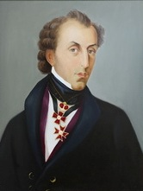 | Народився 27 січня 1790 р. у містечку Городище на Київщині (зараз Черкаська обл.) в сім’ї священика. У навчався у Київській академії, Не закінчивши навчання, у 1813 році почав викладати у приватних пансіонах Бердичева, вчителював у будинках багатих польських поміщиків. У 1817 р. — навчався в Харківському університеті, де з 1825 р. він був професор історії і географії, а у 1841—-1849 рр. — ректором.  Був високоосвіченою людиною, володів польською і французькою мовами, цікавився просвітницькими ідеями, інтенсивно займався науковою роботою.  Активну літературну діяльність він розпочав після переїзду 1817 р. до Харкова, коли в журналі «Украинский вестник» були надруковані його переклади російською мовою з Ж.-Ж. Руссо, Дж. Мільтона, Ж. Расіна. Популярність поет здобув після опублікування 1818 р. у цьому самому журналі відомої байки «Пан та Собака».  Найпліднішими у творчості поета були 20-ті роки XIX ст. У цей період він публікує байки «Солопій та Хівря», «Тюхтій та Чванько» (обидві 1819), «Дурень і Розумний», «Цікавий і Мовчун» (обидві 1820), «Батько та Син», «Рибка», «Дві пташки в клітці» (всі 1827), в яких торкається життєвих проблем, часом соціального характеру.  У 1855 р. Гулак-Артемовський обраний почесним членом Харківського університету. Крім того, П. П. Гулак-Артемовський з 1818 р. викладав французьку мову в Харківському інституті шляхетних дівчат, а з 1827 р. також керував навчальною частиною Полтавського інституту шляхетних дівчат.  Він належав до числа засновників «Українського журналу». Був членом Московського товариства аматорів російської словесності, Королівського товариства друзів науки у Варшаві.  Помер П. Гулак-Аремовський 13 жовтня 1865 р. у Харкові. (похований на 1 міському кладовищі) | Пам’ятник П.П. Гулаку-Артемовському встановлений у 2017 році біля Каразінського університету, ректором якого свого часу був класик української літератури.  Скульптор Олександр Рідний і архітектор Сергій Чечельницький.  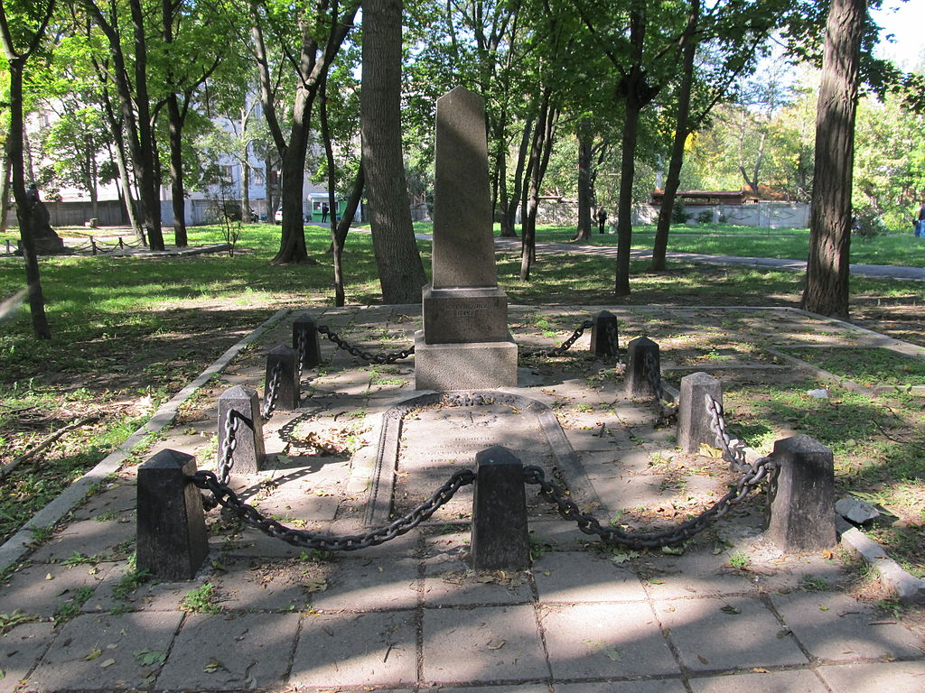  Могила П.П. Гулака-Артемовського у Молодіжному парку в Харкові | У Харкові родина П.Гулака – Артемовського проживала на вулиці яка називалася Садово-Куликовська. Він був одним з перших мешканців вулиці (з 1836 р.). Тут постійно кватирували студенти, серед яких і Микола Костомаров, Амвросій Метлинський. Після Гулака-Артемовського тут був будинок купця Єнуровського, в гостях у якого бував Федір Шаляпін. Зараз це вулиця Дарвіна,на місцібудинку у 70-х роках ХХст. була збудована студентської поліклініки.  У листопаді 1825 року Адам Міцкевич проїздом з Одеси до Москви зупинився в Харкові. Тут він зустрівся з відомим українським поетом П.П. Гулаком-Артемовським, знавцем польської мови й літератури. Гостя зацікавило, як Артемовський, що вчився в Київській духовній академії, не став попом.  Гулак розповів:  - У нас кажуть: "У церкві піп вважає себе братом усім людям, а поза церквою стає катом". А я не хотів бути ні братом, ні катом. І не хотів, щоб на мене народ скаржився: "Родись, хрестись, женись, помирай і за все попу гроші давай". Краще писатиму свої вірші й читатиму лекції з польської літератури.

Яків Іванович Щоголів  (1824-1898р.р.) | Народився 5 листопада 1824 року –в Охтирці 1832 – 1835 – закінчив місцеве трикласне повітове училище Пізніше вступає до Першої харківської гімназії (вулиця Московська №7 (нині 5)) 1840 – починає друкуватись в «Литературной газете», «Отечественных записках» 1843 – 1844 – навчаючись в Харківському університеті Яків Щоголів друкується в альманасі «Молодик» 1848 – закінчив Харківський університет та працює канцеляристом в різних установах  1860 – починається новий етап у його творчому розвитку і він пише нові поезії, що друкуються у «Хаті» М. Куліша 1871 – пішов у відставку з посади секретаря харківської міської управи та повністю присвятив себе написанню віршів українською та російською мовами 1876 – будучи в зрілому віці, Щоголів пише поезію тільки на українській мові, звертаючись до духовного боку життя людини 1883 – виходить перша збірка поезій «Ворскла» 1898 – побачила світ збірка «Слобожанщина»  1898, 8 червня – поет помирає . Похований у рідному місті на 1 міському кладовищі. (Зараз парк «Молодіжний», могила не збереглася) | будинок на пр. Московському на місці якого на початку 19 ст. була розташована перша Харківська гімназія.  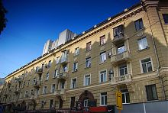  вул. Коцарская 35,колишній будинок Якова Щоголева.  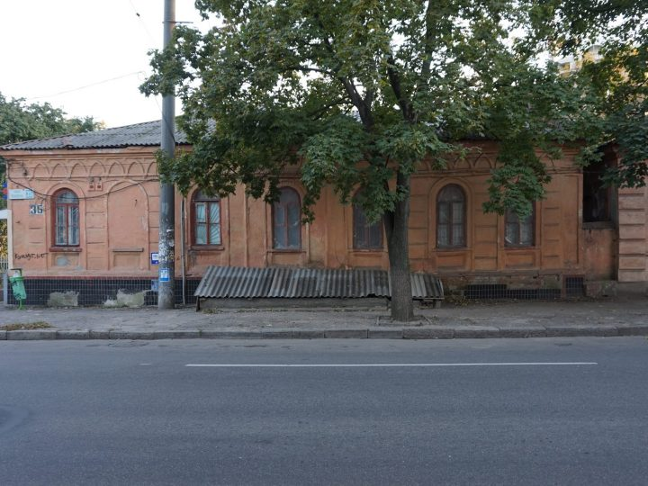 | Яків Щоголів є автором пісні «Гей, була в мене коняка» ,яку багато хто вважає українською, або навіть кубанською народною.  Певну роль відіграли твори Щоголева в розвитку української літературної мови. «...Щоголев, - писав Грабовський Франку, - з язикового погляду найбільш бездоганний, ніж інші».

Марко Лукич Кропивницький  (1840-1910р.р.) | Народився 10(22) травня 1840 р. у селі Бежбайраки Бобринецького повіту Херсонської губернії (тепер с. Кропивницьке).  Початкову освіту здобув у приватній школі шляхтича М.К. Рудковського в слободі Олександрівка. 1856 року із похвальною грамотою закінчив трикласне повітове училище в м. Бобринці. Служив там же у повітовому суді. У 1862-1863 рр. — вільний слухач юридичного факультету Київського університету. Під враженням однієї з перекладних мелодрам, побачених у київському театрі, він пише п’єсу «Микита Старостенко».  З 1865 працює секретарем поліційного управління, у м. Єлисаветградi (тепер м. Кропивницький), згодом — у Єлисаветградському сирітському суді.  На 28-му році життя одружився з Олександрою Костянтинівною Вукотич (1851-1880). З 1869 р. — секретар Бобринецької міської думи.  У 1871 р. Кропивницький перейшов у професіональні актори, погодившись працювати у трупі графів Моркових (Одеса). У 1872 р. в одеській газеті «Новороссийский телеграф» було опубліковано водевілі М. Кропивницького «Помирились» і «За сиротою і Бог з калитою, або ж Несподіване сватання». З 1873 р. — у складі Харківського театру Александрова—Колюпанова. 1874 р. М.Л. Кропивницький отримує запрошення до Петербурга, де виступає з великим успіхом. У лютому 1875 р. вирушає на гастролі в Галичину, де стає наставником і режисером галицького театру «Руська бесіда», привносить ряд новацій у його діяльність. . У 1882 р. він організовує свою трупу, яка приблизно через рік зливається з трупою Михайла Старицького, де Кропивницький стає провідним режисером. Починається нова епоха в історії українського професійного театру. Своєрідним явищем є комедії Кропивницького «Чмир» (1890), «На руїнах» (1900), «Супротивні течії» (1900), «Мамаша» (1903), «Старі сучки й молоді парості», як і водевіль «Дійшов до розуму» (1909).  1890 р. оселився на хуторі Затишок під Харковом; одночасно з працею на хуторі очолював українські трупи, часто виїздив із ними на гастролі.  Помер 21 квітня 1910 по дорозі з Одеси, де був на гастролях Поховано М.Л. Кропивницького в Харкові на старому цвинтарі, біля церкви Усікновення глави Івана Предтечі. 1914 р. на могилі митця встановлено погруддя роботи скульптора Ф.Балавенського.. | 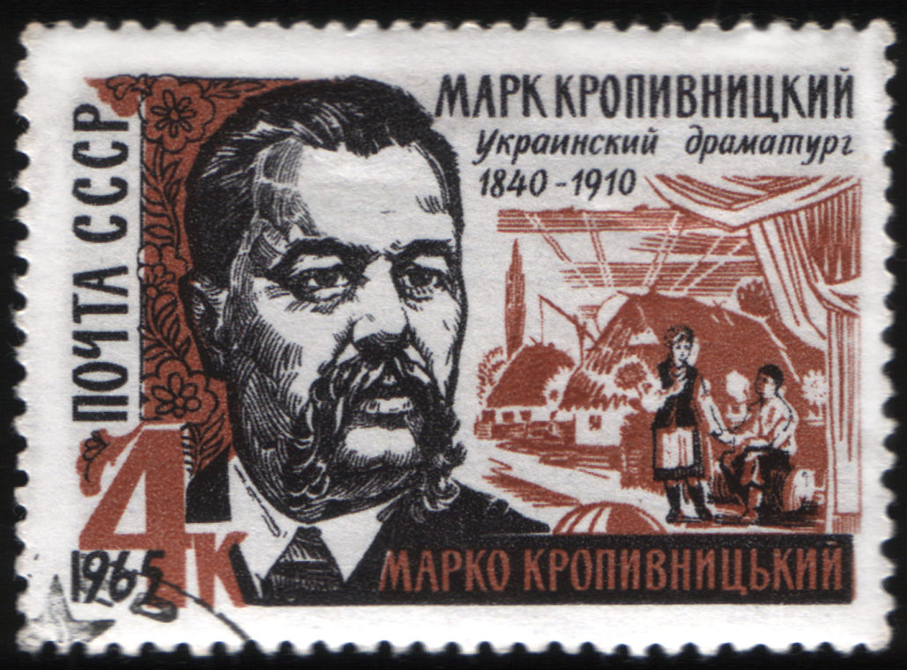  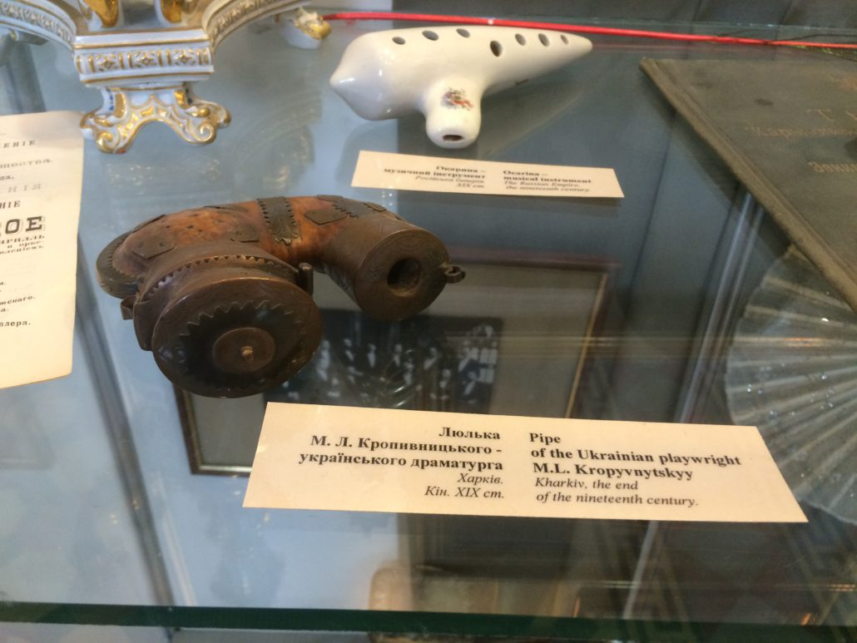  люлька М.Кропивницького в Харківському історичному музеї | Марко Кропивницький був пристрасним рибалкою і мисливцем. Улюбленим місцем рибалки було так зване «Кругле плесо» на річці Сугоклея (за чотири верстви від Бобринця). Саме під час риболовлі видатний режисер познайомився з Іваном Тобілевичем (Іван Карпенко-Карий), який також любив вудити рибу.  Кропивницкий активно займався художніми перекладами. Саме він вперше переклав українською мовою «Ревізора» Миколи Гоголя, «Отелло» Вільяма Шекспіра та багато інших творів.  1982 р., за постановою ЮНЕСКО, 100-річчя від дня заснування М.Кропивницьким «театру корифеїв» відзначалося на міжнародному рівні.  З ім’ям Кропивницького пов’язане перше громадське виконання пісні композитора Д. Крижанівського на слова Т. Шевченка — «Реве та стогне Дніпр широкий». Це виконання ледь не коштувало йому свободи.  “У Одесі, в українському клубі, Марко Кропивницький вперше заспівав цю пісню. Майже відразу після цього сюди нагрянула поліція, щоб заарештувати мого діда. Але його встигли тихенько вивести. Взагалі Марко Кропивницький володів голосом широкого діапазону від тенора до басу”, — згадує онук драматурга Ігор Кропивницький.  Марко Лукич дуже багато палив і майже ніколи не розлучався з люлькою. Одна з них, яку він використовував як реквізит під час гастролей у Харкові, зберігається зараз у Харківському історичному музеї.

Додаток Б
Контрольний текст екскурсії.
Харків був заснований у 1654 р., українськими переселенцями , які тікали від війни з Правобережної України, вони оселилися там, де річка Харків впадає в річку Лопань, де тепер у Харкові знаходяться “університетська гірка”, собор і старовинній університетський корпус. Тут, у 1656 р., перші поселенці збудували земляну й дерев'яну огорожу навкруги городища, щоб захистити себе від татар.
Минали роки. Харків змінює свій статус і з прикордонного фортечного міста перетворюється на центр освіти та культури. У 1726 році з Бєлгорода до Харкова переведена слов’яно-латинська школа. Харківський колегіум створений за зразком Києво-Могилянської академії, став визначним навчально-науковим осередком формування культурної еліти, перетворивши наше місто на центр культури ще до відкриття університету (1805 році). Саме тут навчалися та працювали більшість представників Харківської інтелектуальної еліти 18 - початку 19 ст.
У 1759 році у Харківському колегіумі викладав поетику та грецьку мову Г.С. Сковорода. Він був неординарною особистістю, взяти хоча б факт його вчителювання. Замість оцінок, Григорій Савич писав «туповат», «туп», «весьма туп», «сущая бестолковщина». Або: «понят», «весьма понят», «наверное понят», «возможно не понят». Розумників оцінював званнями: «остр», «весьма остр», «зверок вострой», тобто той, що знання хапає на льоту.
Цікаво, що будучи досить відомою людиною в Україні завдяки своїм поглядам, переконанням, його твори за життя не були надруковані, хоча в рукописному варіанті вони все таки були. Інколи підписував свої листи подвійним іменем Григорій вар Сава Сковорода, Даниїл Майнгард.
Під кінець 70-х років XVIII ст., після різних конфліктів з владою, Григорій Сковорода обрав зовсім новий і незнаний до того стиль життя, а саме — мандрівку. І ця мандрівка тривала до самої смерті, майже тридцять років. Була вона повна пригод, оповита переказами й легендами. У ній ніколи не розлучався філософ із Біблією, сопілкою або флейтою і своїми писаннями.
Його улюбленою місцевістю було село Іванівка, що на Харківщині. Про стиль його життя з харківського періоду його перший біограф пише:
«Уставав дуже рано, їв раз на день, без м'яса і риби, був завжди веселий, сильний, рухливий, з усього задоволений, до всіх добрий, усім готовий послужити. Поважав і любив добрих людей без різниці їх стану, навідувався до хворих, розважав сумних, ділився останнім з тим, хто нічого не мав.» («Житіє Сковороди»).
Відчуваючи свою смерть, Григорій Сковорода у 1794 році прийшов помирати в Іванівку. До обіду він скликав своїх друзів, провівши весело час. Потім пішов і викопав собі могилу у парку, уславши її дубовим листям. Зайшовши до хати – перевдягнувся у чистий одяг, поклав торбу під голову і заснув вічним сном. Помер 9 листопада 1794 в селі Пан-Іванівка (на сьогодні Сковородинівка) Золочівського району Харківської області.
А ми можемо відвідати Покровський монастир, на території якого був розташований Харківський колегіум, помилуватися Благовіщенським собором з терасної гірки, ставши поряд з пам’ятником Григорію Савичу (відкритому тут у 1992 році), і, маючи можливість швидкого перенесення, відвідати могилу великого українського філософа, на якій написані його слова «Світ ловив мене, та не спіймав».
Вихованцем колегіуму був Степан Писаревський, мало відомий сучасникам автор віршів, які пізніше стали народними піснями «Де ти бродиш, моя доле?..», «За Немань іду...». Степан Писаревський народився у м. Вовчанськ Харківської області.
Навчався у Харківському колегіумі, після закінчення якого займав високі духовні посади в Харкові, Богодухові, Вовчанську.
Творчу діяльність під псевдонімом Стецько Шереперя розпочав із 1813 року. Під цим же псевдонімом в альманах "Сніп" і "Ластівка" друкував вірші і байки.
П`єса Писаревського "Купала на Івана" (1840) була музично обрамлена як оперета І. Озаркевичем і отримала назву "Весілля, або «Над цигана Шмагайла нема розумнішого» (1849). Музику до оперети написав М. М. Вербицький. А вірш-народна пісня "За Немань іду" не залишив байдужим В. Александрова, який написав однойменну оперету за сюжетом твору (1872).
У 1839 році у селі Вовча Степана Писаревського не стало.
З ім’ям наступного діяча пов’язана одна з легенд про заснування Харкова.
Із легенд про заснування міста Харкова:
«.... история основания Харькова принадлежит перу известного украинского писателя Квитки, получившего по названию своего имения прозвище Основьяненко. Согласно его версии, наш город был основан не каким-то мифическим Харько, а предком писателя и первым владельцем данной усадьбы – Андреем Квиткой. Андрей бежал из Киева с молоденькой дочкой воеводы, которую, надо полагать, он совратил. Поселились они в этом самом имении под названием Основа. Однажды, обходя свои обширные владения, Квитка был настолько поражен красотой вида, что открывался с нынешней Университетской горки – один вид на Полтавский Шлях чего стоит, – что немедленно решил основать здесь город».
Квітка-Основ’яненко - письменник, громадський діяч. Народився в Харкові. Походив з козацького роду. Одержав домашню освіту. Вся діяльність його пов’язана з Харковом. Один з засновників харківського професійного театру, інституту шляхетних дівчат, Благодійного товариства, Харківської губернської публічної бібліотеки. У 1816–1817рр. разом з Р. Гонорським та С. Філомафітським заснував перший на Україні науково-літературний журнал «Украинский вестник». За його ініціативою видавалися альманахи «Утренняя звезда», «Молодик». Основоположник художньої прози в новій українській літературі. Був один із фундаторів національного театру і театрального репертуару. Творчість письменника високо цінував І. Франко, Т. Шевченко, який ілюстрував кілька творів письменника, а також присвятив йому вірш «До Основ’яненка». У Харкові є багато місць, пов’язаних з ім’ям Квітки-Основ’яненка. Його ім’я носить парк культури та відпочинку, вулиця, одна з середніх шкіл. У Харківському театрі ім. Т. Г. Шевченка є громадський музей письменника. До 200-річчя з дня його народження на вулиці Квітки-Основ’яненка встановлено пам’ятник. Був похований на кладовищі на Холодній горі, пізніше прах перенесено на міське кладовище на Пушкінській вулиці.
Зі спогадів одного з харківських видавців, сучасника Квітки-Основ’яненка:
«Всі знали, що він був знайомий з українським філософом Григорієм Савичем Сковородою, любив говорити про нього, про своєрідність його поглядів на життя, і коли багато з відвідувачів крамниці починали говорити про цю особу, то Григорій Федорович досить часто, захоплюючись розповідями про своє знайомство з філософом Сковородою, читав напам’ять його вірш «Всякому городу нрав і права» – і читав блискуче. Слухачі захоплювалися його читанням, але під час повторень помічали, що на вустах у Квітки з’являються нові рядки до цього твору, коли він читав його в різний час. І можна було здогадатися, що вони з’явилися як додаток від самого Григорія Федоровича, заключаючи в собі натяки на особистості в місті, які слухачі легко пізнавали. Але скромність Григорія Основ’яненка не відкрила ні для кого цю таємницю грайливої уяви й пронизливого гумору»
А ми маємо можливість, помилувавшись реконструйованим парком ім. Квітки – Основ’яненка, перенестись у 19 сторіччя і побачити садибу письменника, яка, на жаль, не з береглася, пройтися вулицею, названою на честь відомого земляка, зупинитися біля пам’ятника на одноіменій вулиці, поставленого у 1993 році та схилити голову біля могили Григорія Федоровича на 2-ому міському кладовищі.
Пропонуємо знову повернутися до історичного центру нашого міста, на Університецьку вулицю, де в 1767-1776 рр. був зведений будинок губернатора (вул. Університецька, № 16), в стилі бароко (арх. М. Тихменєв, А. Вільянов та П. Ярославський). Саме в цьому будинку в 1787 р. імператриця Катерина ІІ проводила прийом місцевого дворянства та виходила на балкон, щоб привітати місцевих жителів.
У 1805 р. у цьому приміщенні був відкритий Імператорський університет - перший в Наддніпрянській Україні. Урочисте відкриття університету відбулося 29 січня 1805 року. Університет вписав багато яскравих сторінок в історію українського національного відродження ХІХ–ХХ століть, дав потужний імпульс перетворенню Харкова на науковий і культурний центр, освітянську столицю України. З ним пов’язані імена таких всесвітньо відомих учених, науковців та просвітителів, як П. П. Гулак-Артемовський, О. М. Ляпунов, М. І. Костомаров, М. П. Барабашов, М. М. Бекетов, Д. І. Багалій, А. М. Краснов, М. В. Остроградський, В. А. Стеклов, О. О. Потебня, О. В. Погорєлов та багато-багато інших.
Життя і творчість Петра Гулака-Артемовського вже понад півтора століття традиційно перебуває в центрі уваги дослідників історії української літератури. Проте, в сучасній історичній науці маловивченою є його викладацька діяльність й адміністративна робота на посадах декана історико-філологічного факультету і ректора Харківського університету. Народився 27 січня 1790 р. у містечку Городище на Київщині (зараз Черкаська обл.) в сім’ї священика. Навчався у Київській академії. Не закінчивши навчання, у 1813 році почав викладати у приватних пансіонах Бердичева, вчителював у будинках багатих польських поміщиків. У 1817 р. — навчався в Харківському університеті, з 1825 р. працював професором історії і географії, а у 1841—-1849 рр. — ректором.
Був високоосвіченою людиною, володів польською і французькою мовами, цікавився просвітницькими ідеями, інтенсивно займався науковою роботою.
Активну літературну діяльність він розпочав після переїзду 1817 р. до Харкова, коли в журналі «Украинский вестник» були надруковані його переклади російською мовою з Ж.-Ж. Руссо, Дж. Мільтона, Ж. Расіна. Популярність поет здобув після опублікування 1818 р. у цьому самому журналі відомої байки «Пан та Собака».
Найпліднішими у творчості поета були 20-ті роки XIX ст. У цей період він публікує байки «Солопій та Хівря», «Тюхтій та Чванько» (обидві 1819), «Дурень і Розумний», «Цікавий і Мовчун» (обидві 1820), «Батько та Син», «Рибка», «Дві пташки в клітці» (всі 1827), в яких торкається життєвих проблем, часом соціального характеру.
У 1855 р. Гулак-Артемовський обраний почесним членом Харківського університету. Крім того, П. П. Гулак-Артемовський з 1818 р. викладав французьку мову в Харківському інституті шляхетних дівчат, а з 1827 р. також керував навчальною частиною Полтавського інституту шляхетних дівчат.
Він належав до числа засновників «Українського журналу». Був членом Московського товариства аматорів російської словесності, Королівського товариства друзів науки у Варшаві.
У Харкові родина П. Гулака–Артемовського проживала на вулиці, яка називалася Садово-Куликовська. Він був одним з перших мешканців вулиці (з 1836 р.). Тут постійно кватирували студенти, серед яких і Микола Костомаров, Амвросій Метлинський. Після Гулака-Артемовського тут був будинок купця Єнуровського, в гостях у якого бував Федір Шаляпін. Зараз це вулиця Дарвіна,на місці будинку у 70-х роках ХХст. була збудована студентська поліклініка.
У листопаді 1825 року Адам Міцкевич проїздом з Одеси до Москви зупинився в Харкові. Тут він зустрівся з відомим українським поетом П.П. Гулаком-Артемовським, знавцем польської мови й літератури.
Помер П. Гулак-Аремовський 13 жовтня 1865 р. у Харкові (похований на 1 міському кладовищі).
Ще одного, на жаль, зараз маловідомого, але не менш цікавого поета, виховав Харківський університет. Далі мова піде про Якова Щоголіва.
Яків Щоголів народився 5 листопада 1824 року в Охтирці, 1832 – 1835 – закінчив місцеве трикласне повітове училище. Пізніше вступив до Першої харківської гімназії (вулиця Московська №7 (нині 5)), 1840 – починає друкуватися в «Литературной газете», «Отечественных записках», 1843 – 1844 – навчаючись в Харківському університеті, Яків Щоголів друкується в альманасі «Молодик», 1848 – закінчив Харківський університет та працює канцеляристом в різних установах.
1860 – починається новий етап у його творчому розвитку і він пише нові поезії, що друкуються у «Хаті» М. Куліша, 1871 – пішов у відставку з посади секретаря харківської міської управи та повністю присвятив себе написанню віршів. З 1876 року, будучи в зрілому віці, Щоголів пише поезію тільки українською мовою, звертаючись до духовного боку життя людини. У 1883р. виходить перша збірка поезій «Ворскла», 1898 – побачила світ збірка «Слобожанщина».
8 червня 1898р. поет помирає. Похований у рідному місті на 1 міському кладовищі (зараз парк «Молодіжний», могила не збереглася).
Яків Щоголів є автором пісні «Гей, була в мене коняка», яку багато хто вважає українською, або навіть кубанською народною.
Певну роль відіграли твори Щоголева в розвитку української літературної мови. «...Щоголев, - писав Грабовський Франку, - з язикового погляду найбільш бездоганний, ніж інші». Завдяки Харківському досліднику А.Парамонову ми дізналися, що зберігся будинок, в якому жив поет, це будинок №35 на вулиці Коцарскій.
На Харківщині знайшов вічний спокій «дух українського Шекспіра» Марка Лукича Кропивницького.
Народився 10(22) травня 1840 р. у селі Бежбайраки Бобринецького повіту Херсонської губернії (тепер с. Кропивницьке).
Початкову освіту здобув у приватній школі шляхтича М.К. Рудковського в слободі Олександрівка. 1856 року з похвальною грамотою закінчив трикласне повітове училище в м. Бобринці. Служив там же у повітовому суді. У 1862-1863 рр. — вільний слухач юридичного факультету Київського університету. Під враженням однієї з перекладних мелодрам, побачених у київському театрі, він пише п’єсу «Микита Старостенко».
Із 1865 працює секретарем поліційного управління, у м. Єлисаветградi (тепер м. Кропивницький), згодом — у Єлисаветградському сирітському суді. З 1869 р. — секретар Бобринецької міської думи.
У 1871 р. Кропивницький перейшов у професіональні актори, погодившись працювати у трупі графів Моркових (Одеса). У 1872 р. в одеській газеті «Новороссийский телеграф» було опубліковано водевілі М. Кропивницького «Помирились» і «За сиротою і Бог з калитою, або ж Несподіване сватання». З 1873 р. — у складі Харківського театру Александрова—Колюпанова. 1874 р. М. Л. Кропивницький отримує запрошення до Петербурга, де виступає з великим успіхом. У лютому 1875 р. вирушає на гастролі до Галичини, де стає наставником і режисером галицького театру «Руська бесіда», привносить ряд новацій у його діяльність. У 1882 р. він організовує свою трупу, яка приблизно через рік зливається з трупою Михайла Старицького, де Кропивницький стає провідним режисером.
1890 р. оселився на хуторі Затишок під Харковом, одночасно з працею на хуторі очолював українські трупи, часто виїздив із ними на гастролі.
Помер 21 квітня 1910 по дорозі з Одеси, де був на гастролях. Поховано М.Л. Кропивницького в Харкові на старому цвинтарі, біля церкви Усікновення глави Іоана Предтечі. 1914 р. на могилі митця встановлено погруддя роботи скульптора Ф.Балавенського. З ім’ям Кропивницького пов’язане перше громадське виконання пісні композитора Д. Крижанівського на слова Т. Шевченка — «Реве та стогне Дніпр широкий». Це виконання ледь не коштувало йому свободи. Марко Лукич дуже багато палив і майже ніколи не розлучався з люлькою. Одна з них, яку він використовував як реквізит під час гастролей у Харкові, зберігається зараз у Харківському історичному музеї.
Молодіжний парк стане кінцевою точкою нашої екскурсії. На місці парку, між вулицями Пушкінська (колишня Німецька) і Алчевських (Єпархіальна), знаходилося Іоано-Усікновенське кладовище — колишнє Перше міське кладовище, де ховали відомих харків'ян XIX — початку XX століття.
На початку 1970-х кладовище вирішили знести. Нащадки похованих там харків'ян, в тому числі академіків Багалія, Бекетова та Потебні, домоглися часткового перепоховання. Могили найвидатніших діячів перенесли на цвинтар № 13 по вулиці Пушкінській 108, решту — на інші кладовища міста. Залишили лише могили генерал-полковника Гаврила Зашихіна, драматурга Марка Кропивницького, художника Сергія Васильківського, письменника Петра Гулака-Артемовського.
На цьому і завершується наша з вами маленька подорож. На жаль, ми змогли ознайомити вас лише з невеликою частиною наших харківських знаменитостей. Попереду нас чекає ще багато цікавого. До нових зустрічей!

